**Переход.**

2 августа 2021г. после ремонта в детском саду состоялся переход детей в другие группы. Старшая группа «Гномики» перешла в подготовительную группу. Ребята в радостном настроении с флажками вышли из старшей группы и отправились в подготовительную группу.

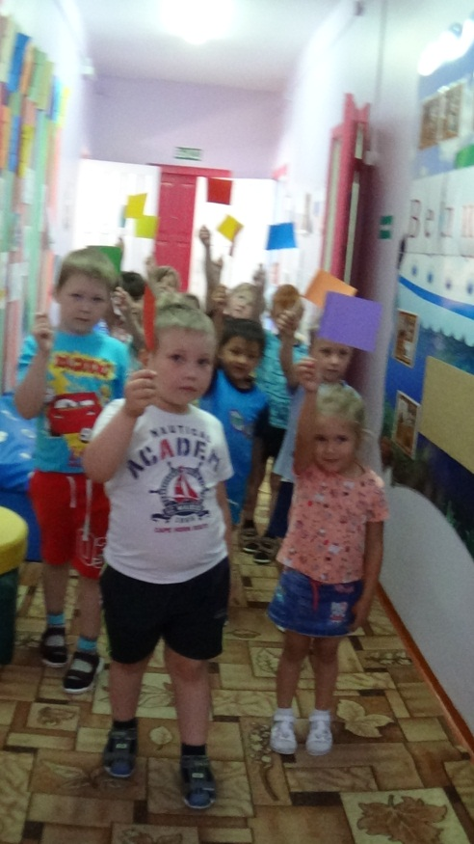 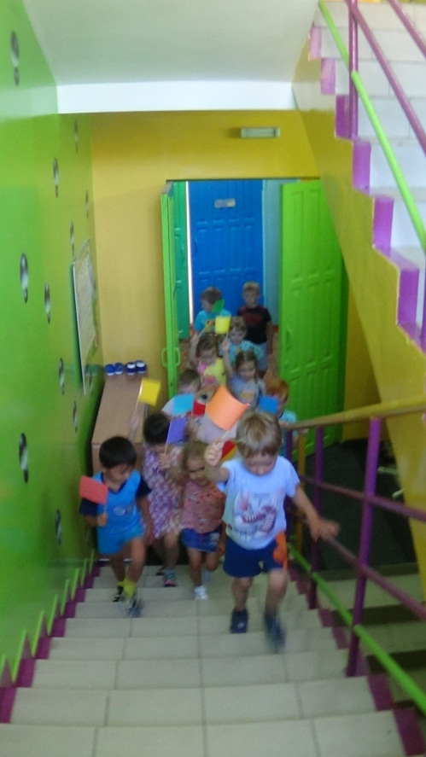

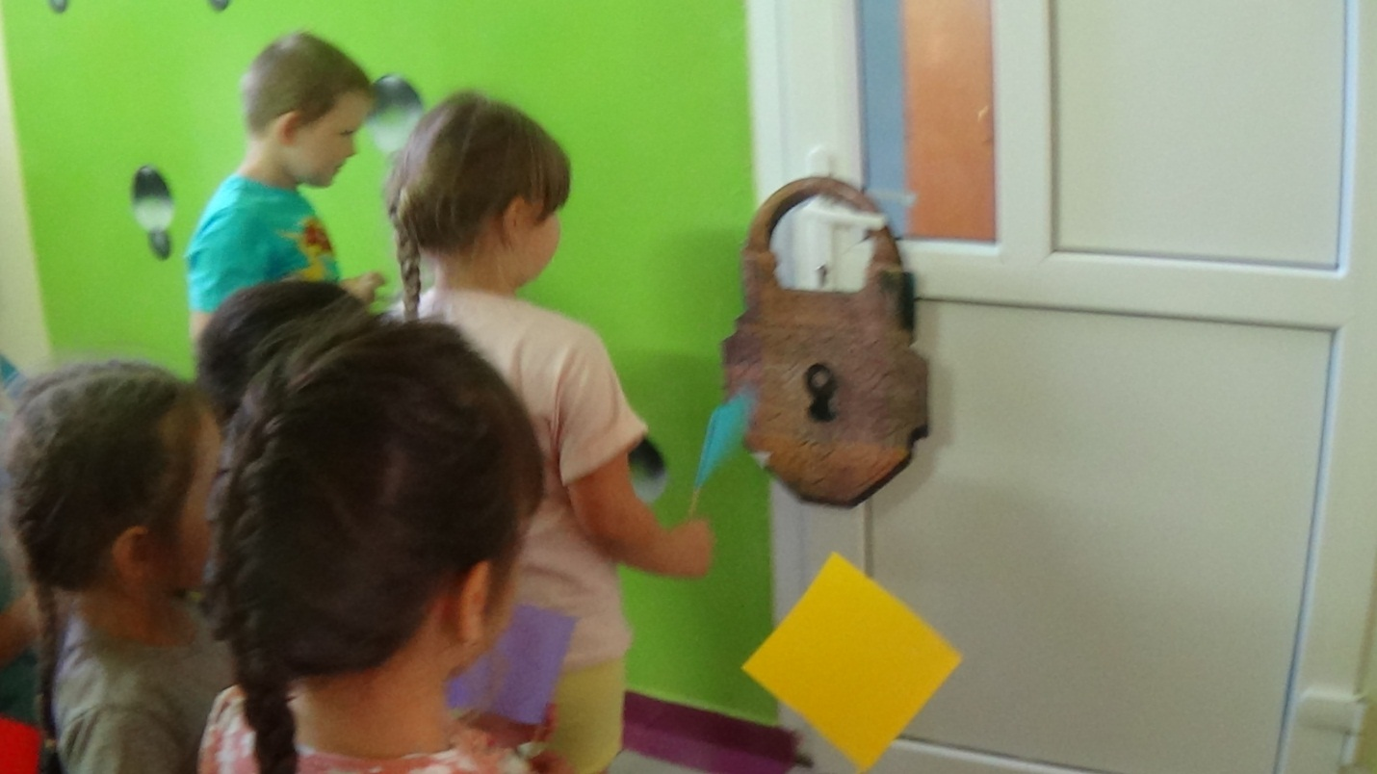

Но вход в группу оказался закрыт на замок. Чтобы его открыть, нужен ключ. Что же нам делать?

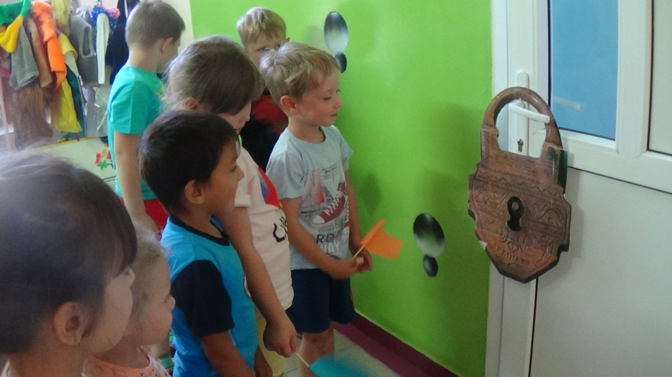

Надо отгадать загадку и если мы правильно отгадаем, то должен появиться ключ и тогда замок откроется.

Ура! Загадку отгадали, появился ключ, но замок не открывается. Что же нам делать?

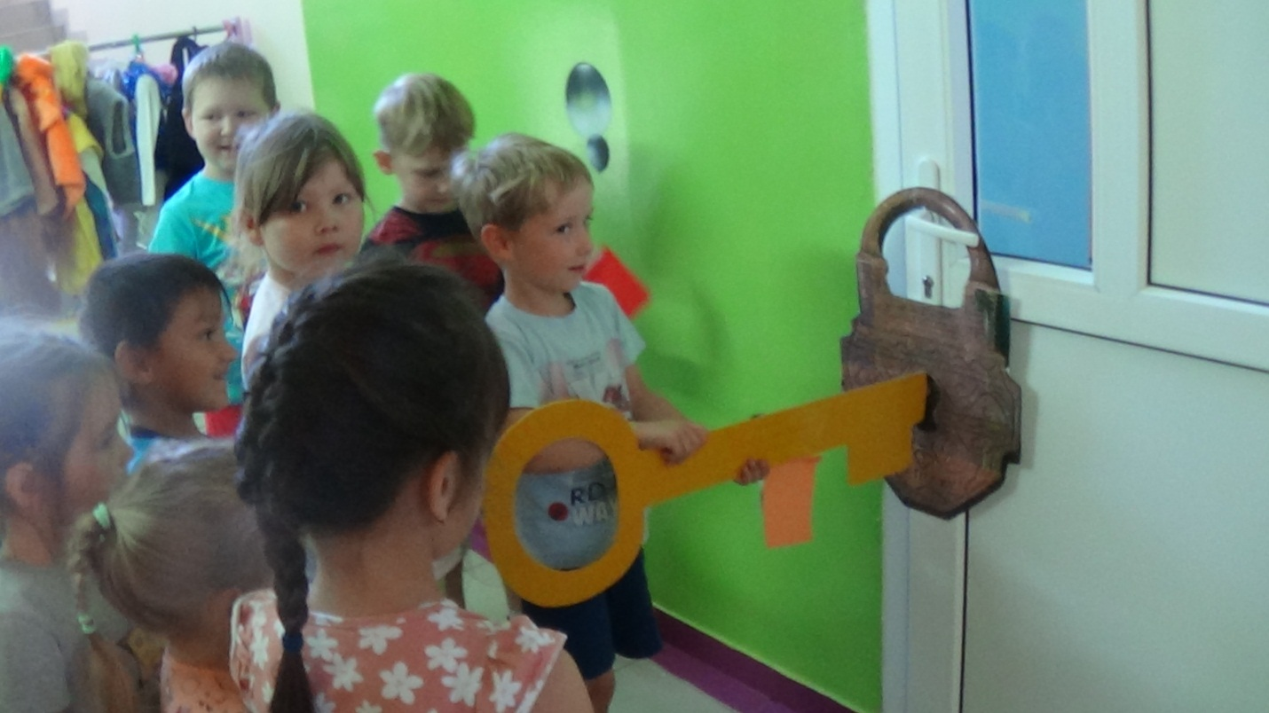

Мы забыли волшебные слова, надо вспомнить и тогда замок откроется.

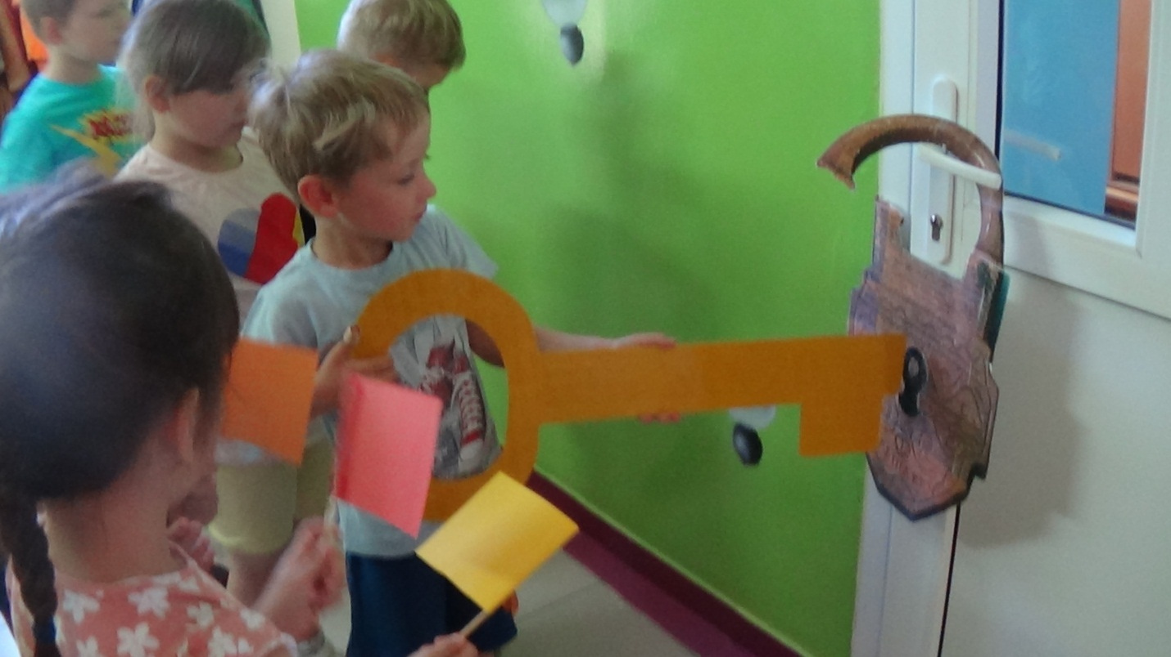

Сим – сим, откройся, не открывается! Абракадабра, откройся, не открывается! Что же нам делать? Наверное, надо сказать волшебное слово. Пожалуйста, замок откройся и замок открылся.

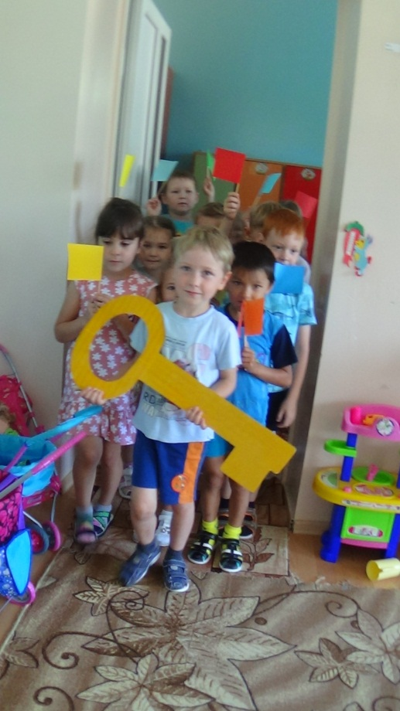 Мы в группе. Что же нам делать с ключом?

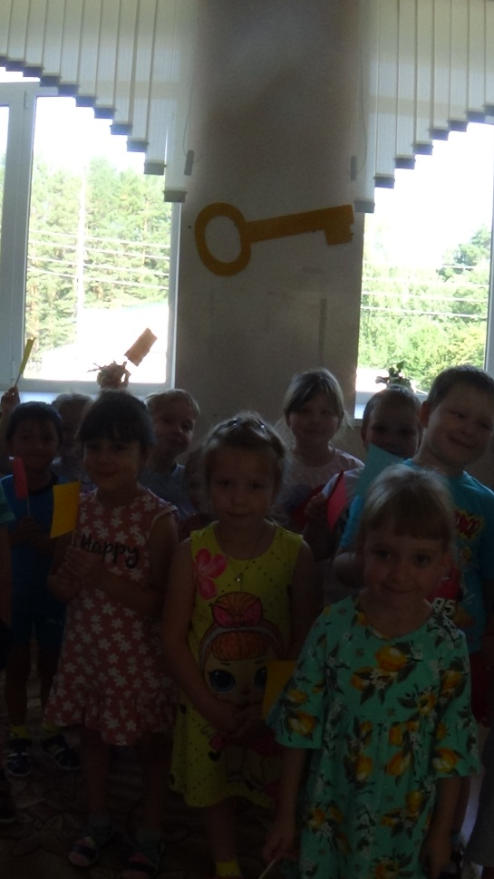 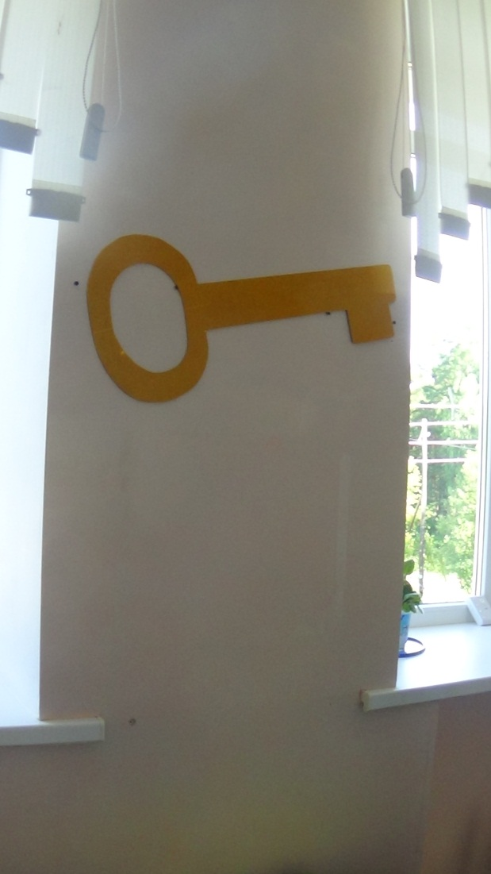 А мы повесим его на стену и при выпуске из детского сада подарим его ребятам-дошколятам.

Воспитатель Гананикова А.Я.